Egyre nehezebb emelni a lakbéreket – márciusban lassult a drágulás üteme
A KSH-ingatlan.com márciusi lakbérindexe alapján fővárosi lakbérek 0,7 százalékkal emelkedtek márciusban februárhoz képest. Országos szinten ugyanakkor stagnáltak.
Éves összevetésben a budapesti 6,7 százalékos növekedést országosan 7,6 százalékos drágulás kísérte márciusban. Ez jóval szerényebb a 2025 januári éves szintű 9-10 százalékos bérletidíj-emelkedésnél.
Április elején a fővárosban az átlagos bérleti díj 250 ezer forint volt. A fővárosban a bérlők fizetőképessége és a bővülő kínálat miatti verseny fékezi a drágulást.
Már csak egy budapesti kerületben alacsonyabb az átlagos bérleti díj 200 ezer forintnál, ami azt jelenti, hogy záródik az albérlet-árolló a legolcsóbb és legdrágább kerületek között.
Ma már nincs olyan vármegyeszékhely, ahol 100 ezer forint alatt maradna az átlagos lakbér. A legdrágább nagyváros Debrecen, amely tizenegy budapesti kerületet is megelőz a 225 ezer forintos átlagértékével.
Jelentős változást hozott a március a bérleti díjak alakulásában a KSH-ingatlan.com lakbérindex szerint. Az év harmadik hónapjában ugyanis Budapesten 0,7 százalékkal emelkedtek az albérletárak a februári szinthez viszonyítva. Ez ugyan 180 fokos fordulatot jelent, hiszen februárban csökkenés történt az előző hónaphoz képest, de az éves szintű bérletidíj-emelkedés lassult. Ezzel párhuzamosan az országos albérletpiacon havi összevetésben 0,1 százalékos volt a drágulás, ami lényegében stagnálást jelent.
Csökken az albérletdrágulás üteme
„Éves szinten országosan 7,6, Budapesten 6,7 százalékkal emelkedtek az átlagos lakbérek. Ez jelentős lassulást jelent a 2025 januárjában látott évi 9-10 százalékos albérlet-áremelkedéshez képest.” – mondta Balogh László, az ingatlan.com gazdasági szakértője.
Beszélt arról is, hogy a Budapesten márciusban bekövetkezett havi szintű drágulás főként pesti belső kerületeknek (V., VI., VII., VIII., IX.) és a budai hegyvidéki városrészeknek (I., II. XII.) köszönhető, amelyekben 1 százalékot meghaladó növekedés történt.
Zárul az albérlet-árolló, ez áll a drágulás lassulása mögött
„A tulajdonosok által kiadó lakóingatlanok bérleti díjának középértéke április elején 250 ezer forint volt hasonlóan, mint egy évvel ezelőtt. Összességében az látszik, hogy Budapesten a kiadó lakóingatlanok háromnegyede 200 ezer forintnál drágább, de 350 ezer forintnál olcsóbb. A bérlők vásárlóereje üvegplafon alá szorítja a lakbéreket, miközben a kínálat bővülése miatt fokozódik a verseny a lakásukat kiadók között, ami nagy mértékben lassítja az albérletek drágulását” – közölte a szakember.
Jelenleg országosan több mint 17700 kiadó lakóingatlanból válogathatnak a bérlők, ám a kínálat az előző hónapokban látott befektetői aktivitás miatt még tovább emelkedhet.
Az ingatlan.com adatai szerint április első másfél hetében a XIII. kerületben volt a legtöbb elérhető kiadó lakás, az átlagos bérleti díj 250 ezer forintot tett ki. A második legszélesebb választékot a XI. kerület nyújtja 260 ezres átlaggal, a harmadik pedig a VI. kerület, ám ott 280 ezer forint a kiadó ingatlanok középértéke. Csepel a legolcsóbb a maga 180 ezer forintjával, de az olcsóbb városrészek közé tartozik még a IV., a X., a XVI., a XIX., a XX. és a XXIII. kerület, amelyekben 200-210 ezer forintnál járnak az átlagos lakbérek.
A bérleti díjak tendenciáját bemutatva Balogh László hozzátette, hogy szűkül az albérlet-árolló a legdrágább és a legolcsóbb kerületek között.
„Ez jó hír lehet a bérlőknek, de kevésbé jó az ingatlanbefektetőknek, mert a bérbeadásból elérhető hozamszintek így romlanak. Az ingatlan.com márciusi lakásárindexe éves összevetésben országosan 11, Budapesten pedig 18 százalékos drágulást mutat, miközben a bérleti díjak 6-7 százalékkal emelkedtek tavaly márciushoz képest.” – fogalmazott a szakértő.
A fővárosi bérletidíj-emelkedéssel párhuzamosan a vármegyeszékhelyeken is drágulás látható. Ma már nincs olyan közöttük, ahol 100 ezer forint alatt lenne az átlagérték. Békéscsaba a legolcsóbb, de ott is 5 ezer forinttal meghaladja ezt a szintet a kiadó lakások bérleti díja. Debrecen a legdrágább, 225 ezer forintos átlagos bérleti díjjal, ami már tizenegy budapesti kerület átlagos értékét is meghaladja. Debrecent Győr, Székesfehérvár, Nyíregyháza, Pécs és Veszprém követi, utóbbi vármegyeszékhelyeken 170-190 ezer forint az átlagos lakbér.
Sajtókapcsolat:
- Balogh László, vezető gazdasági szakértő
- ingatlan.com
- balogh.laszlo@ingatlan.com
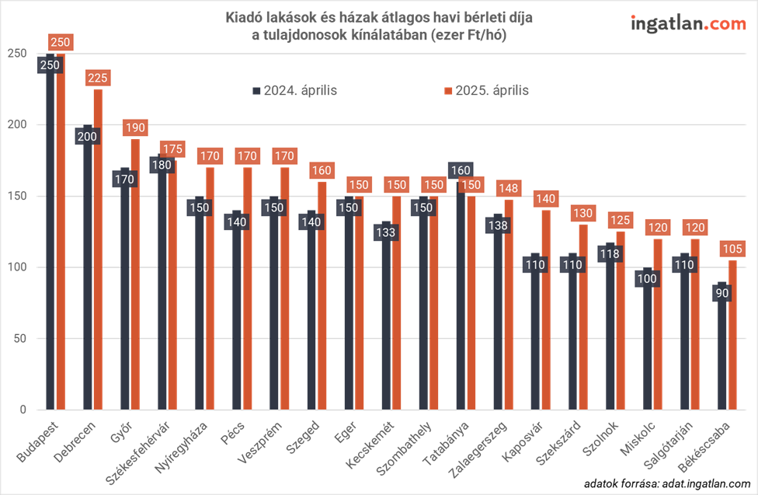 | © ingatlan.com
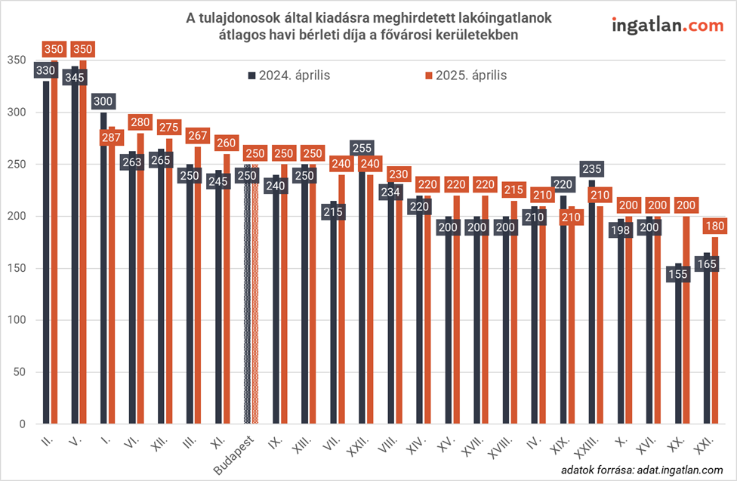 | © ingatlan.com
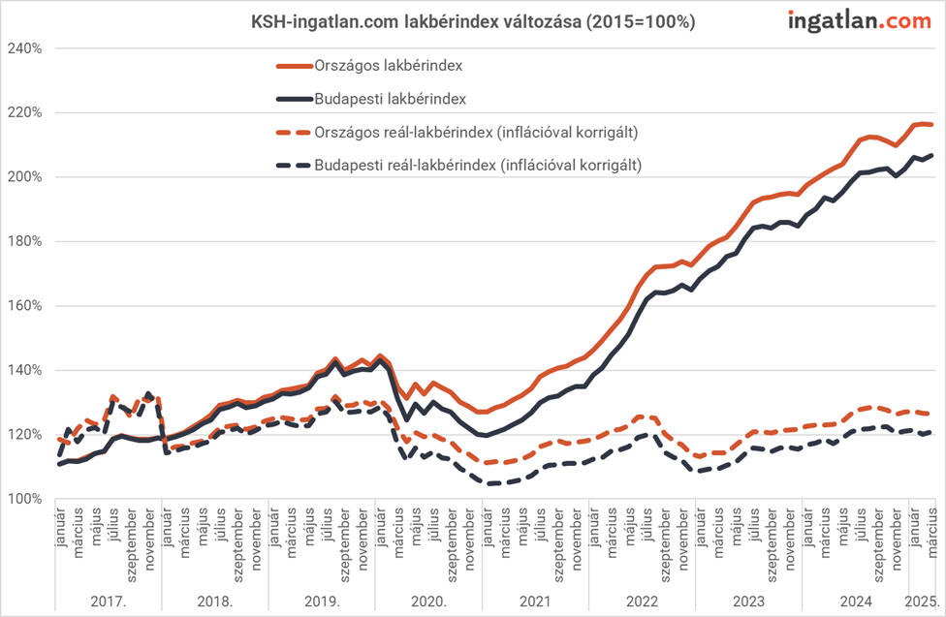 | © ingatlan.com
Eredeti tartalom: ingatlan.com
Továbbította: Helló Sajtó! Üzleti Sajtószolgálat
Ez a sajtóközlemény a következő linken érhető el:

